„Biały łabędź” – tak nazywała się restauracja mieszcząca się w budynku przy ul. Legnickiej 69 w Chojnowie. Łabędź jest symbolem tej nieruchomości do dnia dzisiejszego, a po odnowieniu elewacji frontowej odzyskał dawny wygląd.
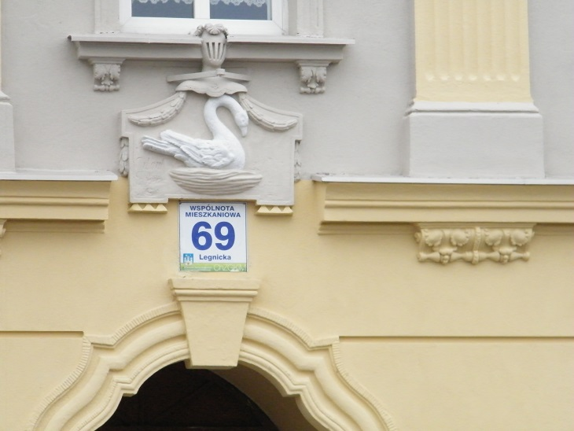

Historia tej kamienicy została w części spisana na kartach dokumentacji techniczno –administracyjnej ówczesnego magistratu. Pierwsza pisemna adnotacja została sporządzona przez Paula Weikerb w dniu 18 lutego 1886 r. W początkowych latach przy budynku funkcjonowała remiza strażacka wraz z zabudowaniami gospodarczymi tj. stajniami dla koni. W czerwcu 1935 r. r. przystąpiono do adaptacji pomieszczeń dla celów restauracyjnych i hotelowych. Wg posiadanych dokumentów wnioskuje się, że restauracja funkcjonowała do połowy 1942 r. W roku 1942 przebywało w budynku 37 belgijskich więźniów wojennych, zatrudnionych w fabryce Wilhelma Schrottke.
Dziś w dalszym ciągu funkcjonuje w budynku restauracja o znanej chojnowianom nazwie – „Jubilatka”, a ikoną tego miejsca jest zawsze uśmiechnięta Pani Ala Dul. Starsi mieszkańcy pamiętają czasy, kiedy sala ”pękała w szwach” podczas dancingów, a orkiestra wygrywała skoczne melodie.
Dziś również w budynku funkcjonuje Wspólnota Mieszkaniowa, która przejęła na siebie obowiązek wykonania koniecznych remontów. Jak większość kamienic w Chojnowie budynek wymagał i wymaga jeszcze wiele inwestycji. Do dzisiaj udało się nam wykonać kapitalny remont dachu, wymieniono instalacje wodną i gazową, a w tym roku I etap elewacji ściany frontowej
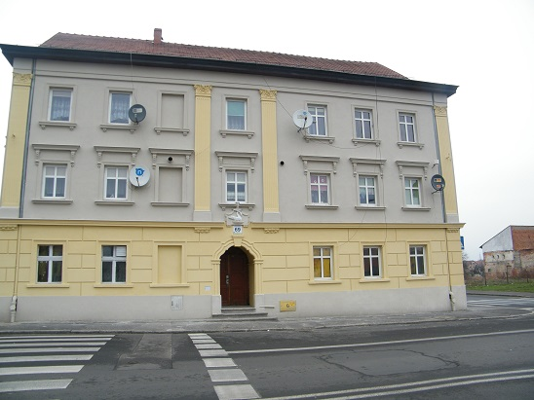

Wspólnota Mieszkaniowa przy ul. Legnickiej 69 jako jedna z pierwszych w Chojnowie podjęła decyzje o sfinansowaniu remontu dachu z kredytu w kwocie 177 460,64 zł. Ze środków, które pozostają w dyspozycji wspólnoty planowane są kolejne prace remontowe.
Pozdrawiamy serdecznie energicznych właścicieli nieruchomości.
Zarządca Wspólnoty Mieszkaniowej przy ul. Legnicka 69
Chojnowski Zakład Gospodarki Komunalnej i Mieszkaniowej

